**HỌ VÀ TÊN:** Nguyễn Thành Phong **SỐ THỨ TỰ:**

G1.20

**TRƯỜNG:** Học viện Công nghệ Bưu chính Viễn thông

**MÔN:** Kiến trúc & Thiết kế phần mềm

**LỚP:** D18CQCP02 **MSSV:**N18DCCN147

**Bài tập số 1**

**CHỦ ĐỀ**

Tìm hiểu cách sử dụng công cụ hỗ trợ phân tích, xây dựng kiến trúc và thiết kế phần mềm DrawIO - <https://app.diagrams.net/>

1. **CÔNG CỤ NÀY DÙNG ĐỂ LÀM GÌ ?**

DrawIO là một công cụ trực tuyến cung cấp nền tảng cho người dùng để vẽ các biểu đồ, mô hình, sơ đồ đơn giản. Đặc biệt, DrawIO hỗ trợ tốt cho việc vẽ những sơ đồ quy trình, biểu đồ cơ cấu tổ chức, site map hay các thiết kế hệ thông phức tạp

Bên cạnh đó công cụ này hỗ trợ đắc lực khi làm những công việc liên quan đến hành chính văn phòng. Xây dựng quy trình làm việc trong công ty cho nhân viên, quy trình vận hành trong kinh doanh, quy trình sản xuất,… Ngoài ra, DrawIO còn có thể sử dụng hiệu quả trong học tập và vẽ những sơ đồ mindmap sử dụng cho nhiều mục đích khác nhau.

1. **CÁC BƯỚC XÂY DỰNG MÔ TẢ KIẾN TRÚC HỆ THỐNG**

Về khái niệm, kiến trúc hệ thống là cấu trúc tổ chức của hệ thống.

Kiến trúc gồm nhiều bộ phận có thể ở nhiều mức khác nhau, tương tác với nhau thông qua các giao diện. Sau khi xác định và phân tích yêu cầu hệ thống, chúng ta chuyển sang thiết kế hệ thống. Thiết kế kiến trúc hệ thống là giai đoạn sớm nhất trong quy trình thiết kế hệ thống. Thiết kế kiến trúc cung cấp cho chúng ta bản đặc tả về kiến trúc hệ thống, trả lời những vấn đề đầu tiên khi thiết kế một hệ thống như:

* Những hệ thống con nào sẽ tham gia ?
* Chúng tương tác với nhau ra sao ?
* Framework hỗ trợ điều khiển tương tác giữa các hệ thống con như thế nào ?

Có 3 phương pháp tổ chức hệ thống thường được sử dụng

1. Kho dữ liệu dùng chung
2. Server và các dịch vụ dùng chung (client-server)
3. Phân lớp hoặc máy trừu tượng

Thông thường, để xác định nhanh việc mô tả một kiến trúc hệ thông chúng ta sẽ xác định nhanh qua những câu hỏi sau:

* Hệ thống này xây dựng cho mục đích gì ? VD: Thương mại điện tử, trang tin tức, trang học tập,…….
* Quy mô của hệ thống ? VD: Đồ án môn học, trang đại diện cho doanh nghiệp, mạng xã hội với nhiều người dùng truy cập cùng lúc
* Hệ thống này sẽ được xây dựng trên nền tảng công nghệ nào ? Android, Ios hay website,…..

1. **VÍ DỤ MINH HỌA THIẾT KẾ HỆ THỐNG**

Giả sử, chúng ta lựa chọn xây dựng một nhà hàng beefsteak – bít tết. Vậy chúng ta có thể nhanh chóng trả lời 3 câu được nêu ra ở phía trên như sau:

* Hệ thống này xây dựng cho mục đích gì? Đây là một trang tin tức đơn giản chỉ truyền tải và hỗ trợ khách hàng đặt món ăn.
* Quy mô của hệ thống này ? Là một trang tin tức có quy mô vừa
* Hệ thống này sẽ được xây dựng trên nền tảng công nghệ nào ? Với một trang đại diện cho nhà hàng beefsteak thì ưu tiên phải xây dựng cho trình duyệt trước tiên. Hiện nay, một website có thể thiết kế theo cách responsive để tương thích tốt với nhiều kích thước màn hình

Như vậy, mô hình để thiết kế hệ thống này.

Chúng ta sẽ bắt đầu như sau:

**Bước 1:** Truy cập vào website và tiến hành cài đặt đầu tiên

Do đây là công cụ sử dụng trên website nền tảng.Vì vậy, trước khi sử dụng chúng ta cần kế nối internet và có trình duyệt để truy cập website. Website của người dùng lần đầu tiên sử dụng sẽ được hiển thị như hình bên dưới:

*Giao diện website Draw.io lần đầu tiên truy cập*

Trong menu của hình ảnh, có 2 tùy chọn chính là

**Create New Diagram**: tạo mới một biểu đồ

**Open Existing Diagram**: mở một biểu đồ đã có sẵn để tiếp tục công việc

**Bước 2**: Bắt đầu làm việc với DrawIO

Đối với lựa chọn vẽ mới biểu đồ - Create New Diagram, bước tiếp theo Draw.io sẽ cho phép chúng ta lựa chọn loại sơ đồ cần sử dụng phù hợp.

Công cụ có sẵn khá nhiều loại sơ đồ sử dụng cho nhiều lĩnh vực khác nhau. Và tại bước này, chúng cũng cần chú ý để việc đặt tên cho sơ đồ.

Để việc lưu trữ và tìm kiếm sau này được dễ dàng hơn. Bạn cần tạo thói quen đặt tên trước.

*Lựa chọn và đặt tên cho sơ đồ Draw.io*

**Bước 3:** Tìm hiểu giao diện làm việc vẽ sơ đồ của Draw.io

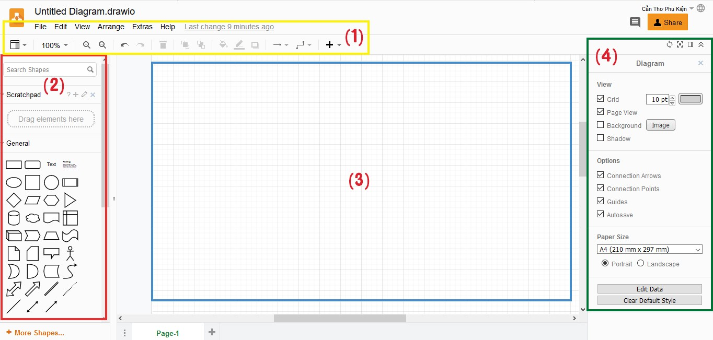

*Giao diện chính của DrawIO*

Có 4 khu vực được khoanh màu trong hình trên mà chúng ta cần chú ý

Khu vực màu vàng(1) là thanh công cụ. Mọi thao tác lưu trữ và xuất file ra các định dạng và nhiều chức năng đầu ra sản phẩm nằm ở thanh này.

Khu vực màu đỏ(2) là vị trí các khối hình để chúng ta lựa chọn, sáng tạo đưa vào sơ đồ phù hợp với mục đích. Công cụ cho phép bạn thực hiện thao tác kéo thả một cách dễ dàng khi lựa chọn hình khối phù hợp.Kho giao diện của Draw.io cung cấp đa dạng và hầu như đầy đủ tất các hình ảnh sử dụng để vẽ sơ đồ. Nhiệm vụ của bạn chỉ là lựa chọn hình phù hợp với chức năng để đưa vào vẽ sơ đồ quy trình.

Khu vực màu xanh dương(3) là khu vực để chúng ta sáng tạo nên các biểu đồ cho công việc của mình. Chúng ta có thể kéo thả hình ảnh tùy thích từ cột (2) vào đây và điều chỉnh kích thước phù hợp.

Khu vực màu xanh lá cây(4) là chỉnh màu cho các hình khối, đường line, đường mũi lên cho sơ đồ của bạn trở nên sinh động hơn. Ngoài ra còn hỗ trợ một số chức năng nâng cao khác.

**Bước 4:** Thực hành vẽ sơ đồ

Chúng ta xác định rằng hệ thống này sẽ có 3 thành phần chính:

* Các ứng dụng đầu cuối: những ứng dụng phục vụ cho khách hàng người sử dụng trang tin tức của mình như website, ứng dụng Android hoặc iOS.
* WebAPI | Restful API: ứng dụng dịch vụ cho chính chúng ta xây dựng. Mục đích để đứng ở giữa 2 máy khách và máy chủ để nhận yêu cầu từ máy khách và truy xuất thông tin từ máy chủ. Với sự xuất hiện của API chúng ta giải quyết được 3 vấn đề:
* Giảm tải công việc cho máy chủ
* Toàn vẹn dữ liệu
* Đảm bảo tính bảo mật

Trong đó việc đảm bảo tính bảo mật là một thành tố quan trọng. Giả sử, nếu như tin tặc có tấn công thành công vào cơ sở dữ liệu hoặc cơ sở dữ liệu không may dính vi-rút. Trường hợp xấu nhất thì dữ liệu có thể bị đánh mất. Do vậy, chia ra thành API và cơ sở dữ liệu là cách tốt nhất để tránh bị tin tặc tấn công.

* Cơ sở dữ liệu: chứa toàn bộ cơ sở dữ liệu của hệ thống.

**Bước 5:** Chúng ta cần xác định các đối tượng sẽ tham gia vào hệ thống này thông qua sơ đồ phạm vi. Để chọn sơ đồ phạm vi thì sau khi chọn **CREATE NEW DIAGRAM.** Chúng ta chọn **Other** và chọn vào sơ đồ như hình dưới đây:

*Sơ đồ phạm vi được chọn có hình lục giác đặc trưng*

**Bước 6:** Sau khi khởi tạo thành công sơ đồ mong muốn. Để thay đổi nội dung của các ô lục giác. Chúng ta cần chọn **nháy đúp chuột** vào ô lục giác muốn sửa đổi. Nội dung khi được chọn sẽ có màu xanh như hình sau:

*Nháy đúp chuột để thay đổi nội dung của ô mong muốn*

Trong một hệ thống trang tin tức sẽ có 6 đối tượng chính chúng ta cần lưu tâm, bao gồm:

Qua phân tích về 6 thành tố phía trên ta có thể rút ra sơ đồ phạm vi của hệ thống này như sau:

**Nhân viên:** người phục vụ trong cửa hàng. Bao gồm nhân viên phụ vụ cho khách, đầu bếp,….

**Khách hàng:** đối tượng phục vụ chính chúng ta cần quan tâm

**Hóa đơn:** thể hiển chi tiết sản phẩm khách hàng yêu cầu và số tiền họ cần thanh toán

**Kho hàng**: nơi lưu trữ thực phẩm và vật liệu.

**Tài chính**: mức thu nhập và lợi nhuận của nhà hàng.

**Tài sản:** những tài sản thuộc sở hữu của nhà hàng như tranh ảnh, bàn ghế, dụng cụ ăn uống, bát đĩa,….

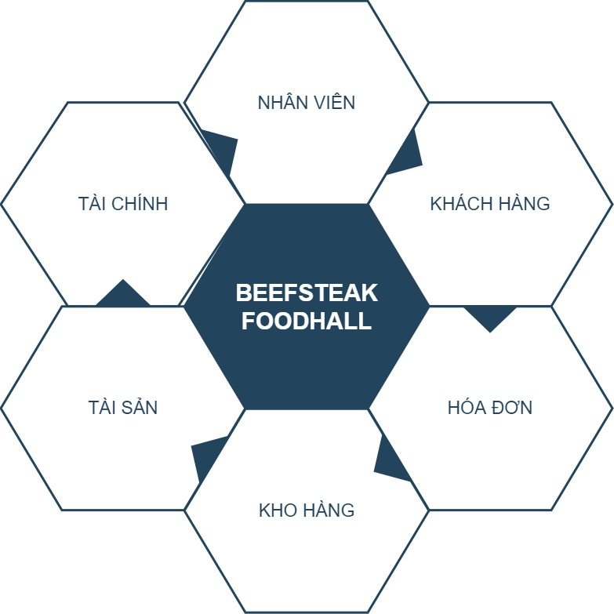

*Sơ đồ phạm vi Beefsteak Foodhall*

**Bước 7:** Sau khi chúng ta xác định được phạm vi hoạt động của hệ thống. Điều tiếp theo cần quan tâm là làm sao để biểu diễn các đối tượng trên lược đồ thiết kế hệ thống

**Bước 8:** Phác thảo sơ lược cấu trúc hệ thống

Với các hình dại điện cho mỗi thành phần tham gia vào hệ thống. Chúng ta có thể hiểu sơ lược về mối quan hệ các đối tượng như sau:

Máy khách API Máy chủ

Máy khách sẽ gửi yêu cầu thông qua API tới máy chủ. Máy chủ nhận yêu câu từ API sẽ trả dữ liệu cho về dưới dạng JSON hoặc XML . API tiếp tục chuyển dữ liệu này về phía máy khách và hiển thị cho người xem.

**Bước 9:** Chuyển hóa ý tưởng thành sơ đồ thiết kế cơ sở dữ liệu

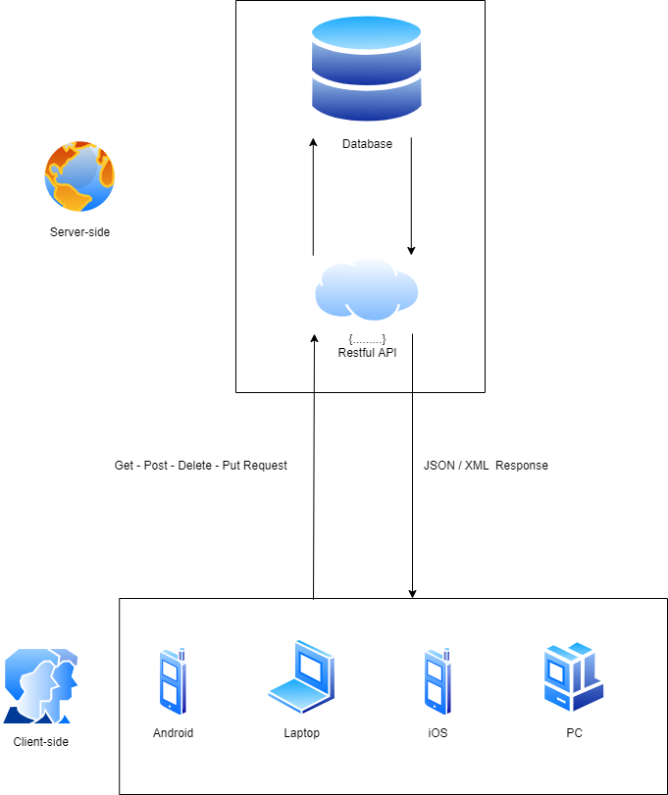

**Bước 10:** Chúng ta sẽ thực hiện việc thiết kế các thành phần và chức năng của trang tin tức này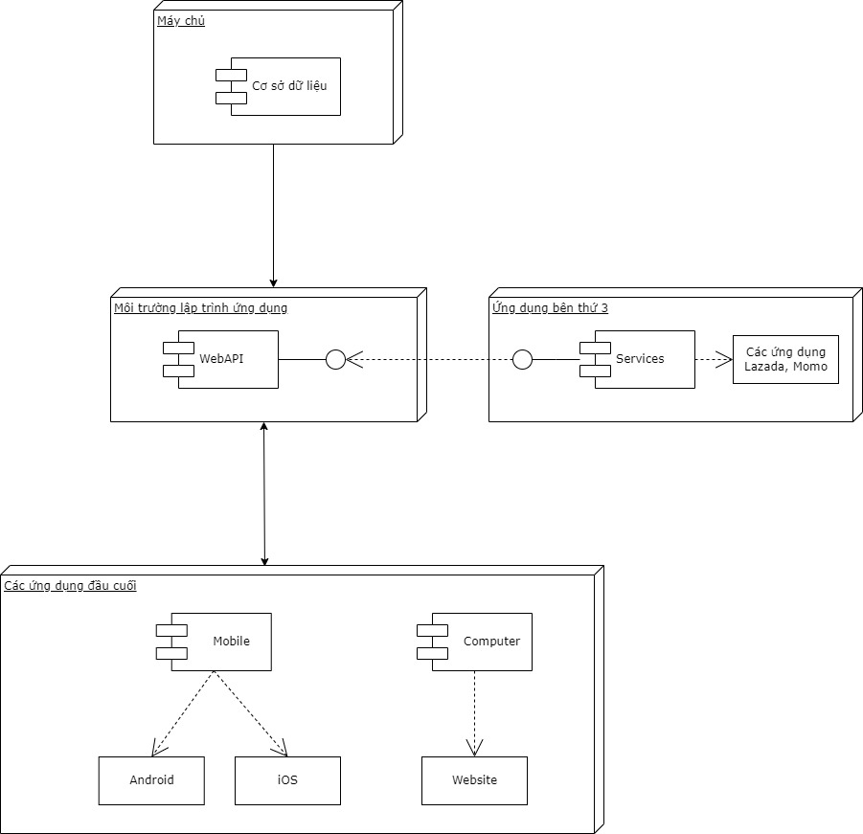

Mô tả sơ lược hệ thống

1. Nhà hàng có nhiều cơ sở và có 2 dạng thực khách:

- Thực khách đặt trước bàn và thực đơn mong muốn qua ứng dụng di động hoặc website.

- Thực khách trực tiếp đến nhà hàng và gọi món như hình thức truyền thống.

1. Có 2 hình thức thanh toán:

- Thanh toán trực tiếp bằng tiền mặt sau khi kết thúc bữa ăn

- Thanh toán bằng mã QR từ các ứng dụng ví điện tử Momo, Viettel Pay, VNPay hoặc các ứng dụng internet banking của BIDV, Agribank, ….

1. Hệ thống tự động chuyển phiếu gọi món ăn của các bàn ăn (hoặc khách trực tuyến) đến bộ phận nhà bếp để kiểm tra tình trạng của nguyên liệu chế biến món ăn
2. Đồng thời hệ thống tự động chuyển tự động sắp xếp mức độ ưu tiên của các thực đơn từ số lượng và tình trạng nguyên liệu, thời gian chế biến để bộ phận nhà bếp chế biến theo
3. Bộ phận phục vụ dùng ứng dụng di động ghi lại thực đơn đối với khách trực tiếp cập nhật tình trạng hoàn tất phục vụ cho khách hàng đó.
4. Bộ phân thanh toán cũng tự động giải quyết các thủ tục thanh toán thông qua bộ phân phục vụ theo nhiều hình thức thanh toán khác nhau
5. Cơ sở dữ liệu trên SQL Server lưu tại máy chủ của Beefsteak Foodhall quản lý dữ liệu chung của hệ thống: Website và ứng dụng di động làm việc qua CSDL này.